2021年浙江省高考数学考前冲刺试卷（2）
一、选择题（共10小题）.
1．已知集合A＝{（x，y）|x+y＝1，x，y∈R}，B＝{（x，y）|x²+y²＝5，x，y∈Z}，则A∩B中元素的个数为（ ）
A．3 B．2 C．1 D．0
2．复数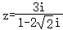的虚部和实部的平方和是（ ）
A．1 B． C． D．
3．若实数x，y满足约束条件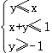，则z＝x+2y的取值范围是（ ）
A．[﹣3，] B．[﹣3，3] C．[，3] D．[﹣3，﹣]
4．函数y＝e^{sinx}sinx的图象大致为（ ）
A．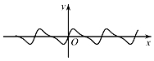
B．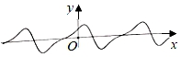
C．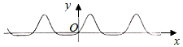
D．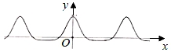
5．已知某几何体的正视图和俯视图如图所示，网格中小正方形的边长为1，若该几何体的侧视图和正视图相同，则该几何体的体积为（ ）
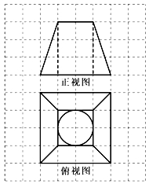
A．28﹣3π B．28 C．84﹣3π D．84
6．设m∈R，则“1≤m≤2”是“直线l：x+y﹣m＝0和圆C：x²+y²﹣2x﹣4y+m+2＝0有公共点”的（ ）
A．充分不必要条件 B．必要不充分条件
C．充分必要条件 D．既不充分也不必要条件
7．已知等差数列{a_{n}}的前n项和为S_{n}，若S₅＝15，且a₁，a₂，a₃+1成等比数列，则（ ）
A．a₁＝0，S₁₀＝45 B．a₁＝0，S₁₀＝90
C．a₁＝1，S₁₀＝100 D．a₁＝1，S₁₀＝55
8．已知椭圆C：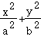＝1（a＞b＞0）和点M（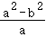，0）．若存在过点M的直线交C于P，Q两点，满足＝λ（0＜λ＜），则椭圆C的离心率取值范围是（ ）
A．（0，） B．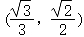 C．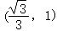 D．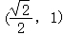
9．设正数m，n，u＝，v²＝m²+n²+mn，则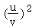的最大值是（ ）
A． B． C． D．1
10．已知非空集合A⊆R，设集合S＝{x+y|x∈A，y∈A且x≠y}，T＝{x﹣y|x∈A，y∈A且x＞y}．分别用|A|、|S|、|T|表示集合A、S、T中元素的个数，则下列说法不正确的是（ ）
A．若|A|＝4，则|S|+|T|≥8
B．若|A|＝4，则|S|+|T|≤12
C．若|A|＝5，则|S|+|T|可能为18
D．若|A|＝5，则|S|+|T|不可能为19
二、填空题：本大题共7小题，多空题每题6分，单空题每题4分，共36分。
11．已知正项等比数列{a_{n}}的前n项和为S_{n}，若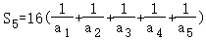，则a₃＝ ．
12．如图，在棱长为4的正方体ABCD﹣A₁B₁C₁D₁中，M是棱A₁A上的动点，N是棱BC的中点．当平面D₁MN与底面ABCD所成的锐二面角最小时，A₁M＝ ．
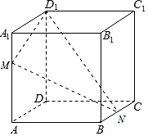
13．已知△ABC是边长为2的正三角形，平面上两动点O，P满足（λ₁+λ₂+λ₃＝1且λ₁，λ₂，λ₃≥0）．若，则的最大值为 ．
14．若（a+x）^{n}的展开式中x²项的二项式系数为10，则n＝ ；若展开式中的常数项为﹣32，则实数a的值为 ．
15．已知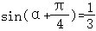，则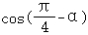＝ ，sin2α＝ ．
16．已知P（6，6），Q是抛物线C：y²＝2px（p＞0）上两点，PO（O为坐标原点）的延长线与抛物线C的准线交于点M，且MQ∥x轴，则抛物线C的焦点坐标为 ，直线PQ的斜率为 ．
17．某盒中有9个大小相同的球，分别标号为1，2，…，9，从盒中任取3个球，则取出的3个球的标号之和能被3整除的概率是 ；记ξ为取出的3个球的标号之和被3除的余数，则随机变量ξ的数学期望E（ξ）＝ ．
三、解答题：本大题共5小题，共74分。解答应写出文字说明、证明过程或演算步骤。
18．已知△ABC的内角，A，B，C所对的边分别是a，b，c，且asinB+bcosA＝2b．
（Ⅰ）求角A的大小；
（Ⅱ）若b+c＝6，且△ABC的面积S＝2，求a．
19．已知四边形ABCD，∠ABC＝∠CAD＝90，AB＝BC＝AD，将△ABC沿AC翻折至△PAC．
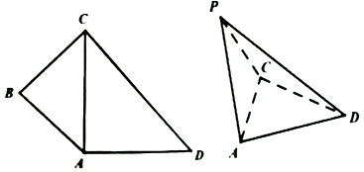
（Ⅰ）若PA＝PD，求证：AP⊥CD；
（Ⅱ）若二面角P﹣AC﹣D的余弦值为﹣，求PD与面PAC所成角的正弦值．
20．已知数列{a_{n}}的前n项和为S_{n}，且S_{n}＝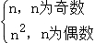．
（Ⅰ）求a₂，a₃及通项公式a_{n}；
（Ⅱ）记b_{n}＝a_{n}+a_{n+1}，求数列{2^{n﹣1}•b_{n}}的前2n项的和T_{2n}．
21．如图，已知抛物线y²＝2px（p＞0），过点P（m，0）（m＞0）的直线交抛物线于A，B两点，过点B作抛物线的切线交y轴于点M，过点A作AN平行PM交y轴于点N，交直线BM于点Q．
（1）若p＝m＝1，求|AB|的最小值；
（2）若△AOB的面积为S₁，△MNQ的面积为S₂，求的值．
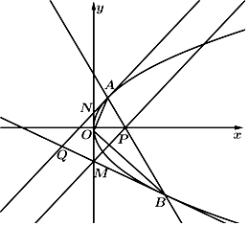
22．已知函数f（x）＝alnx+x²+x．
（1）若f（x）单调递增，求实数a的取值范围；
（2）若函数F（x）＝f（x+1）﹣3x﹣2有两个极值点x₁，x₂，且x₁＜x₂，求证：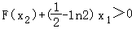．

参考答案
一、选择题（共10小题）.
1．已知集合A＝{（x，y）|x+y＝1，x，y∈R}，B＝{（x，y）|x²+y²＝5，x，y∈Z}，则A∩B中元素的个数为（ ）
A．3 B．2 C．1 D．0
解：∵集合A＝{（x，y）|x+y＝1，x，y∈R}，B＝{（x，y）|x²+y²＝5，x，y∈Z}，
∴A∩B＝{（x，y）|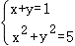}＝{（﹣1，2），（2，﹣1）}．
∴A∩B中元素的个数为2．
故选：B．
2．复数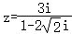的虚部和实部的平方和是（ ）
A．1 B． C． D．
解：复数＝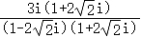＝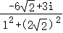＝﹣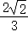+i的虚部和实部分别为：，﹣，
虚部和实部的平方和＝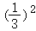+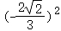＝1，
故选：A．
3．若实数x，y满足约束条件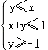，则z＝x+2y的取值范围是（ ）
A．[﹣3，] B．[﹣3，3] C．[，3] D．[﹣3，﹣]
解：由约束条件作出可行域如图，
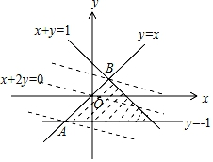
联立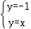，解得A（﹣1，﹣1），
联立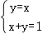，解得B（，）．
作出直线x+2y＝0，由图可知，平移直线x+2y＝0至A时，z＝x+2y取最小值为﹣1﹣2＝﹣3，
至B时，z＝x+2y取最大值为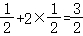．
∴z＝x+2y的取值范围是[﹣3，]．
故选：A．
4．函数y＝e^{sinx}sinx的图象大致为（ ）
A．
B．
C．
D．
解：当x＝0时，y＝0，排除B，D，
f（﹣x）＝e^{﹣sinx}•（﹣sinx）≠f（x），且f（﹣x）≠f（x），即f（x）为非奇非偶函数，
f（x+）＝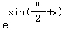•sin（x+）＝e^{cosx}cosx是偶函数，则f（x）关于x＝对称，排除A，
故选：C．
5．已知某几何体的正视图和俯视图如图所示，网格中小正方形的边长为1，若该几何体的侧视图和正视图相同，则该几何体的体积为（ ）
A．28﹣3π B．28 C．84﹣3π D．84
解：根据几何体的三视图转换为直观图为：
该几何体为一个底面分别边长为2和4的正方形，
高为3的正四棱台挖去一个半径为1，高为3的圆柱组成的组合体，
故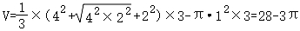．
故选：A．
6．设m∈R，则“1≤m≤2”是“直线l：x+y﹣m＝0和圆C：x²+y²﹣2x﹣4y+m+2＝0有公共点”的（ ）
A．充分不必要条件 B．必要不充分条件
C．充分必要条件 D．既不充分也不必要条件
解：圆的圆心C（1，2），半径r＝＝
圆心C到直线的距离d＝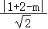＝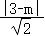
∵直线与圆有公共点，∴d≤r，
即 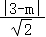≤，∴1≤m≤3，
∵[1，2]⫋[1.3]，
∴1≤m≤2是直线x+y﹣m＝0与圆x²+y²﹣2x﹣4y+m+2＝0有公共点的充分不必要条件．
故选：A．
7．已知等差数列{a_{n}}的前n项和为S_{n}，若S₅＝15，且a₁，a₂，a₃+1成等比数列，则（ ）
A．a₁＝0，S₁₀＝45 B．a₁＝0，S₁₀＝90
C．a₁＝1，S₁₀＝100 D．a₁＝1，S₁₀＝55
解：设等差数列{a_{n}}的公差为d，
由S₅＝15，且a₁，a₂，a₃+1成等比数列，
得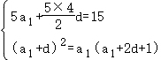，即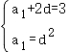，
解得：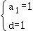或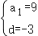．
结合选项可知，a₁＝1，则d＝1，
∴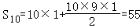．
故选：D．
8．已知椭圆C：＝1（a＞b＞0）和点M（，0）．若存在过点M的直线交C于P，Q两点，满足＝λ（0＜λ＜），则椭圆C的离心率取值范围是（ ）
A．（0，） B． C． D．
解：设T（x，y）是椭圆上任意一点，
则|TM|²＝（x﹣）²+y²＝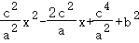，
对称轴为x＝a，所以|TM|²在x∈[﹣a，a]上单调递减，
设A₁（﹣a，0），A₂（a，0），由题意可知，只要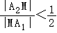即可，
则可得：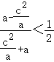，即a²＜3c²，所以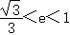，
故选：C．
9．设正数m，n，u＝，v²＝m²+n²+mn，则的最大值是（ ）
A． B． C． D．1
解：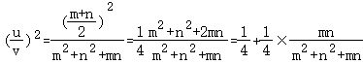，
法一：令t＝，则原式＝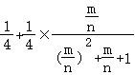＝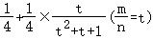＝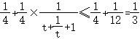；
当且仅当t＝，即t＝1，m＝n时取等号，此时取得最大值；
法二：原式＝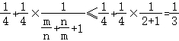，
当且仅当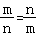，即m＝n时取等号，此时取得最大值．
故选：B．
10．已知非空集合A⊆R，设集合S＝{x+y|x∈A，y∈A且x≠y}，T＝{x﹣y|x∈A，y∈A且x＞y}．分别用|A|、|S|、|T|表示集合A、S、T中元素的个数，则下列说法不正确的是（ ）
A．若|A|＝4，则|S|+|T|≥8
B．若|A|＝4，则|S|+|T|≤12
C．若|A|＝5，则|S|+|T|可能为18
D．若|A|＝5，则|S|+|T|不可能为19
解：当|A|＝4时，分两种情况如下，
①不考虑重复情况时：|S|≤＝6，|T|≤＝6，
∴|S|+|T|≤12，
②考虑重复情况时：例如A＝{1，2，3，4}时，
S＝{3，4，5，6，7}，T＝{1，2，3}，∴|S|+|T|≥8，∴A，B正确．
当|A|＝5时，分两种情况如下，
①不考虑重复情况时：|S|≤＝10，|T|≤＝10，
∴|S|+|T|≤20，
②考虑重复情况时，例如A＝{1，2，3，5，10}时，
S＝{3，4，5，6，7，8，11，12，13，15}，T＝{1，2，3，4，5，7，8，9}，∴|S|+|T|＝18，∴C正确，
例如A＝{1，2，4，6，16}时，
S＝{3，5，6，7，8，10，17，18，20，22}，T＝{1，2，3，4，5，10，12，14，15}，∴|S|+|T|＝19，∴D正确．
故选：D．
二、填空题：本大题共7小题，多空题每题6分，单空题每题4分，共36分。
11．已知正项等比数列{a_{n}}的前n项和为S_{n}，若，则a₃＝ 4 ．
解：根据题意，设等比数列{a_{n}}的公比为q，若，
则有（a₁+a₂+a₃+a₄+a₅）＝16（++++），
即a₃（++1+q+q²）＝（++1+q+q²），
变形可得a₃²＝16，又由{a_{n}}为正项等比数列，
则a₃＝4，
故答案为：4．
12．如图，在棱长为4的正方体ABCD﹣A₁B₁C₁D₁中，M是棱A₁A上的动点，N是棱BC的中点．当平面D₁MN与底面ABCD所成的锐二面角最小时，A₁M＝ ．
解：以D为坐标原点建立空间直角坐标系如图所示，
设MA＝k，则D₁（0，0，4），C（0，4，0），N（2，3，0），M（4，0，k），
所以，
设平面D₁MN的法向量为，
则有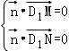，即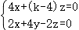，
令z＝8，则x＝8﹣2k，y＝4+k，故，
平面ABCD的一个法向量为，
设平面D₁MN与底面ABCD所成的锐二面角为α，
则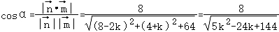，
锐二面角α越小，则cosα越大，
所以求5k²﹣24k+144的最小值，
令f（k）＝5k²﹣24k+144＝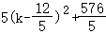，
所以当k＝时，α有最小值，此时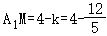＝．
故答案为：．
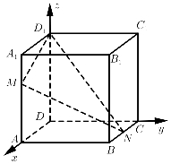
13．已知△ABC是边长为2的正三角形，平面上两动点O，P满足（λ₁+λ₂+λ₃＝1且λ₁，λ₂，λ₃≥0）．若，则的最大值为 ．
解：如图，
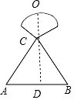
∵＝λ₁+λ₂+λ₃，
∴＝λ₁（+）+λ₂（+）+λ₃（+）
＝（λ₁+λ₂+λ₃）+λ₁+λ₂+λ₃＝+λ₁+λ₂+λ₃，
∴λ₁+λ₂+λ₃＝
∴λ₁+λ₂（+）+λ₃（+）＝，
∴＝λ₂+λ₃，∵λ₁+λ₂+λ₃＝1，λ₁，λ₂，λ₃∈[0，1]，
∴P在△ABC内或边界上，取AB的中点D，
则•＝（+）•（+）＝﹣＝﹣1，
当||最大时，•最大，
∵||＝1，由图知，当O在以为C圆心，以1为半径的圆弧上，
且D，C，O三点共线时，||最大，此时，||＝+1，
∴•的最大值为﹣1＝3+2，
故答案为：3+2．
14．若（a+x）^{n}的展开式中x²项的二项式系数为10，则n＝ 5 ；若展开式中的常数项为﹣32，则实数a的值为 ﹣2 ．
解：若（a+x）^{n}的展开式中x²项的二项式系数为10，
则＝10，所以n＝5，
若展开式中的常数项为﹣32，
则a⁵＝﹣32，
解得a＝﹣2．
故答案为：5；﹣2．
15．已知，则＝ ，sin2α＝ ﹣ ．
解：∵已知，则＝sin[﹣（﹣α）]＝，
∴sin2α＝cos（﹣2α）＝2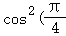﹣α）﹣1＝2×﹣1＝﹣，
故答案为：；﹣．
16．已知P（6，6），Q是抛物线C：y²＝2px（p＞0）上两点，PO（O为坐标原点）的延长线与抛物线C的准线交于点M，且MQ∥x轴，则抛物线C的焦点坐标为 （，0） ，直线PQ的斜率为 ．
解：P（6，6）在抛物线C：y²＝2px（p＞0）上，可得36＝12p，可得p＝3，
所以y²＝6x，焦点坐标（，0），准线方程为：x＝﹣，所以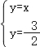可得M（﹣，﹣），
则Q（，﹣），
所以直线PQ的斜率为：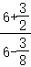＝．
故答案为：（，0），．
17．某盒中有9个大小相同的球，分别标号为1，2，…，9，从盒中任取3个球，则取出的3个球的标号之和能被3整除的概率是 ；记ξ为取出的3个球的标号之和被3除的余数，则随机变量ξ的数学期望E（ξ）＝ ．
解：某盒中有9个大小相同的球，分别标号为1，2，…，9，从盒中任取3个球，
基本事件总数n＝＝84，
取出的3个球的标号之和能被3整除包含的基本事件有：
（1，2，3），（1，2，6），（1，2，9），（1，3，5），（1，3，8），（1，4，7），（1，5，6），（1，5，9），
（1，6，8），（1，8，9），（2，3，4），（2，3，7），（2，4，6），（2，4，9），（2，5，8），（2，6，7），
（2，7，9），（3，4，5），（（3，4，8），（3，5，7），（3，6，9），（3，7，8），（4，5，6），（4，5，9），
（4，6，8），（4，8，9），（5，6，7），（5，7，9），（6，7，8），（7，8，9），共30个，
则取出的3个球的标号之和能被3整除的概率是P＝＝．
记ξ为取出的3个球的标号之和被3除的余数，则ξ的可能取值为0，1，2，
P（ξ＝0）＝，
ξ＝1包含的基本事件有：
（1，2，4），（1，2，7），（1，3，6），（1，3，9），（1，4，5），（1，4，8），（1，5，7），（1，7，8），
（1，6，9），（2，3，5），（2，3，8），（2，4，7），（2，5，6），（2，5，9），（2，6，8），（2，8，9），
（3，4，6），（3，4，9），（3，5，8），（3，6，7），（3，7，9），（4，5，7），（4，6，9），（4，7，8），
（5，6，8），（6，7，9），（5，8，9），共27个，
∴P（ξ＝1）＝＝，
ξ＝2包含的基本事件有：
（1，2，5），（1，2，8），（1，3，4），（1，3，7），（1，4，6），（1，4，9），（1，5，8），（1，6，7），
（1，7，9），（2，3，6），（2，3，9），（2，4，5），（2，4，8），（2，5，7），（2，6，9），（2，7，8），
（3，4，7），（3，5，6），（3，5，9），（3，6，8），（3，8，9），（4，5，8），（4，6，7），（4，7，9），
（5，6，9），（5，7，8），（6，8，9），共27个，
∴P（ξ＝2）＝＝，
∴E（ξ）＝0×+1×+2×＝．
故答案为：，．
三、解答题：本大题共5小题，共74分。解答应写出文字说明、证明过程或演算步骤。
18．已知△ABC的内角，A，B，C所对的边分别是a，b，c，且asinB+bcosA＝2b．
（Ⅰ）求角A的大小；
（Ⅱ）若b+c＝6，且△ABC的面积S＝2，求a．
解：（Ⅰ）因为asinB+bcosA＝2b，由正弦定理得；
sinAsinB+sinBcosA＝2sinB，
所以sinA+cosA＝2，
得2sin(A+)＝2，得sin(A+)＝1，
因0＜A＜π，故A+＝，得A＝．
（Ⅱ）S＝bcsinA＝bc＝2,得bc＝8，
∵a²＝b²+c²﹣2bccosA＝(b+c)²﹣3bc＝36﹣24＝12,
∴a＝2．
19．已知四边形ABCD，∠ABC＝∠CAD＝90，AB＝BC＝AD，将△ABC沿AC翻折至△PAC．
（Ⅰ）若PA＝PD，求证：AP⊥CD；
（Ⅱ）若二面角P﹣AC﹣D的余弦值为﹣，求PD与面PAC所成角的正弦值．
解：（Ⅰ）取CD的中点E，连接AE，PE，
不妨设AD＝2，则AB＝BC＝，
即AP＝PC＝
因为∠ABC＝∠CAD＝90°，
所以AC＝2，则AE⊥CD，
又因为PA＝AC＝PD，所以PE⊥CD，且AE∩PE＝E，
∴CD⊥面PAE，PA⊂面PAE，则AP⊥CD，
（Ⅱ）取AC的中点O，连接PO，OE，PE，过点E作EH⊥PO，
不妨设AD＝2，则AB＝BC＝，即AP＝PC＝，
因为∠ABC＝∠CAD＝90°，则PO⊥AC，
又因为O为AC中点，E为CD的中点，则OE∥AD，所以OE⊥AC，
所以∠POE为二面角P﹣AC﹣D的平面角．
且OE∩PO＝O，∴AC⊥面POE，AC⊂面PAC，又EH⊥PO，则EH⊥面PAC，
在△EOH中，OE＝1，cos∠EOH＝，所以EH＝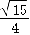，
所以点D到面PAC距离为2EH＝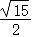，PD＝，
设PD与面PAC所成的角为θ，则sinθ＝＝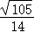，
解法2：取AC的中点O，连接PO，EO，PE，过点E作EH⊥PO，
不妨设AD＝2，则AB＝BC＝，即AP＝PC＝，
因为∠ABC＝∠CAD＝90°，则PO⊥AC，
又因为O为AC中点，E为CD的中点，则OE∥AD，所以OE⊥AC，
所以∠POE为二面角P﹣AC﹣D的平面角．
因此以点O为坐标原点，以OA，OE，Oz分别为x，y，z轴建空间直角坐标系如图：
A（1，0，0），b（1，2，0），c（﹣1，0，0），P（0，﹣，），
设面PAC的法向量为＝（x，y，z），＝（2，0，0），
＝（0，，），＝（﹣1，﹣，），
则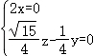，所以x＝0，令y＝，则z＝1，
所以面PAC的一个法向量为＝（0，，1），
设PD与面PAC所成的角为θ，则sinθ＝|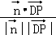|＝．
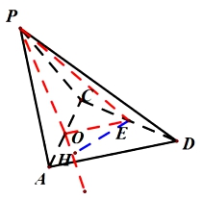
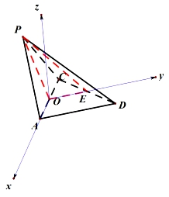
20．已知数列{a_{n}}的前n项和为S_{n}，且S_{n}＝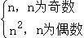．
（Ⅰ）求a₂，a₃及通项公式a_{n}；
（Ⅱ）记b_{n}＝a_{n}+a_{n+1}，求数列{2^{n﹣1}•b_{n}}的前2n项的和T_{2n}．
解：（Ⅰ）由S_{n}＝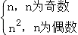，可得a₁＝S₁＝1，
S₂＝a₁+a₂＝4，所以a₂＝3，
S₃＝a₁+a₂+a₃＝3，所以a₃＝﹣1，
当n为奇数时，S_{n}＝n，S_{n﹣1}＝（n﹣1）²，n≥3，a_{n}＝S_{n}﹣S_{n﹣1}＝﹣n²+3n﹣1，
a₁＝1也符合上式；
当n为偶数时，S_{n}＝n²，S_{n﹣1}＝n﹣1，a_{n}＝S_{n}﹣S_{n﹣1}＝n²﹣n+1，
故通项公式a_{n}＝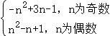．
（2）当n为奇数时，b_{n}＝a_{n}+a_{n+1}＝﹣n²+3n﹣1+（n+1）²﹣（n+1）+1＝4n，
当n为偶数时，b_{n}＝a_{n}+a_{n+1}＝n²﹣n+1﹣（n+1）²+3（n+1）﹣1＝2，
故b_{n}＝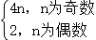，令c_{n}＝2^{n﹣1}•b_{n}，
则c_{n}＝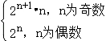，
令T_{2n}＝A_{n}+B_{n}，A_{n}为奇数项和，B_{n}为偶数项和，
所以A_{n}＝2²×1+2⁴×3+…+2^{2n}×（2n﹣1），
B_{n}＝2²+2⁴+…+2^{2n}＝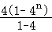＝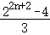，
2²A_{n}＝2⁴×1+2⁶×3+…+2^{2n+2}×（2n﹣1），
A_{n}﹣2²A_{n}＝2²×1+2⁴×2+2⁶×2+…+2^{2n}×2﹣2^{2n+2}×（2n﹣1）＝4+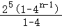﹣2^{2n+2}×（2n﹣1）＝﹣+（﹣2n）•2^{2n+2}，
所以A_{n}＝+（﹣）•2^{2n+2}，
所以T_{2n}＝A_{n}+B_{n}＝+（﹣）•2^{2n+2}+＝+（﹣）•2^{2n+2}．
21．如图，已知抛物线y²＝2px（p＞0），过点P（m，0）（m＞0）的直线交抛物线于A，B两点，过点B作抛物线的切线交y轴于点M，过点A作AN平行PM交y轴于点N，交直线BM于点Q．
（1）若p＝m＝1，求|AB|的最小值；
（2）若△AOB的面积为S₁，△MNQ的面积为S₂，求的值．
解：（1）由p＝m＝1，可得抛物线的方程为y²＝2x，P（1，0），
设直线AB的方程为x＝ty+1，A，B的纵坐标分别为y₁，y₂，
由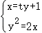，可得y²﹣2ty﹣2＝0，则y₁+y₂＝2t，y₁y₂＝﹣2，
则|AB|＝•|y₁﹣y₂|＝•＝•＝2
＝2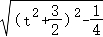≥2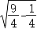＝2，当t＝0时，取得等号，则|AB|的最小值为2；
（2）不妨设B位于第四象限，故B在y＝﹣的图象上，y′＝﹣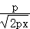＝，
设直线AB的方程为x＝ty+m，A，B的纵坐标分别为y₁，y₂，
由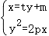，可得y²﹣2pty﹣2pm＝0，则y₁+y₂＝2pt，y₁y₂＝﹣2pm，
因为直线BM与抛物线相切，所以直线BM的斜率为k_{BM}＝，
直线BM的方程为y＝（x﹣）+y₂＝x+，令x＝0，可得y＝，则M（0，），
k_{PM}＝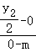＝﹣，
又因为AN∥PM，可得AN的斜率为﹣，
直线AN的方程为y＝﹣（x﹣）+y₁＝﹣x+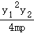+y₁，令x＝0，y＝+y₁＝﹣+y₁＝，
即N（0，），连接PN，则k_{PN}＝＝＝k_{BM}，
所以PN∥BM，又因为AN∥PM，
即有四边形MQNP是平行四边形，所以S₂＝S_{△QMN}＝S_{△MNP}＝|OP|•|y_{N}﹣y_{M}|＝|OP|•|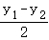|＝|y₁﹣y₂|，
因为S₁＝S_{△ABO}＝|OP|•|y₁﹣y₂|＝m|y₁﹣y₂|，
所以＝2．
22．已知函数f（x）＝alnx+x²+x．
（1）若f（x）单调递增，求实数a的取值范围；
（2）若函数F（x）＝f（x+1）﹣3x﹣2有两个极值点x₁，x₂，且x₁＜x₂，求证：．
解：（1）由题意知对任意x∈（0，+∞），
f′（x）＝+2x+1≥0恒成立，
即对任意x∈（0，+∞），a≥﹣2x²﹣x恒成立，
易知函数y＝﹣2x²﹣x在（0，+∞）上单调递减，
故y＝﹣2x²﹣x＜0，x∈（0，+∞），
故a≥0，即a的取值范围是[0，+∞）．
（2）F（x）＝f（x+1）﹣3x﹣2＝aln（x+1）+x²（x＞﹣1），
由题意知x₁，x₂是F′（x）＝+2x＝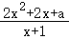＝0（x＞﹣1）的两个根，
即x₁，x₂是方程2x²+2x+a＝0（x＞﹣1）的两个根，
则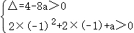，解得：0＜a＜，
且x₁+x₂＝﹣1，x₁x₂＝＞0，则﹣1＜x₁＜﹣＜x₂＜0，
要证F（x₂）+（﹣ln2）x₁＞0，只需证F（x₂）＞（ln2﹣）x₁，
即证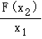＜ln2﹣，＝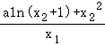＝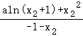，
∵2+2x₂+a＝0，∴a＝﹣2﹣2x₂，
从而＝2x₂ln（x₂+1）﹣（x₂﹣1）﹣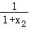，
令t＝x₂+1，则t∈（，1），＝2（t﹣1）lnt+2﹣t﹣，
设函数r（t）＝2（t﹣1）lnt+2﹣t﹣（t∈（，1）），
则r′（t）＝2lnt+﹣+1，
设k（t）＝2lnt+﹣+1，（t∈（，1）），
则k′（t）＝﹣+＝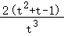，
易知存在t₀∈（，1），使得+t₀﹣1＝0，
且当t∈（，t₀）时，k′（t）＜0，当t∈（t₀，1）时，k′（t）＞0，
故函数r′（t）在（，t₀）递减，在（t₀，1）递增，
故r′（t）＜0，故r（t）＝2（t﹣1）lnt+2﹣t﹣在t∈（，1）上单调递减，
从而r（t）＜r（）＝ln2﹣，
故＜ln2﹣，原命题成立．

